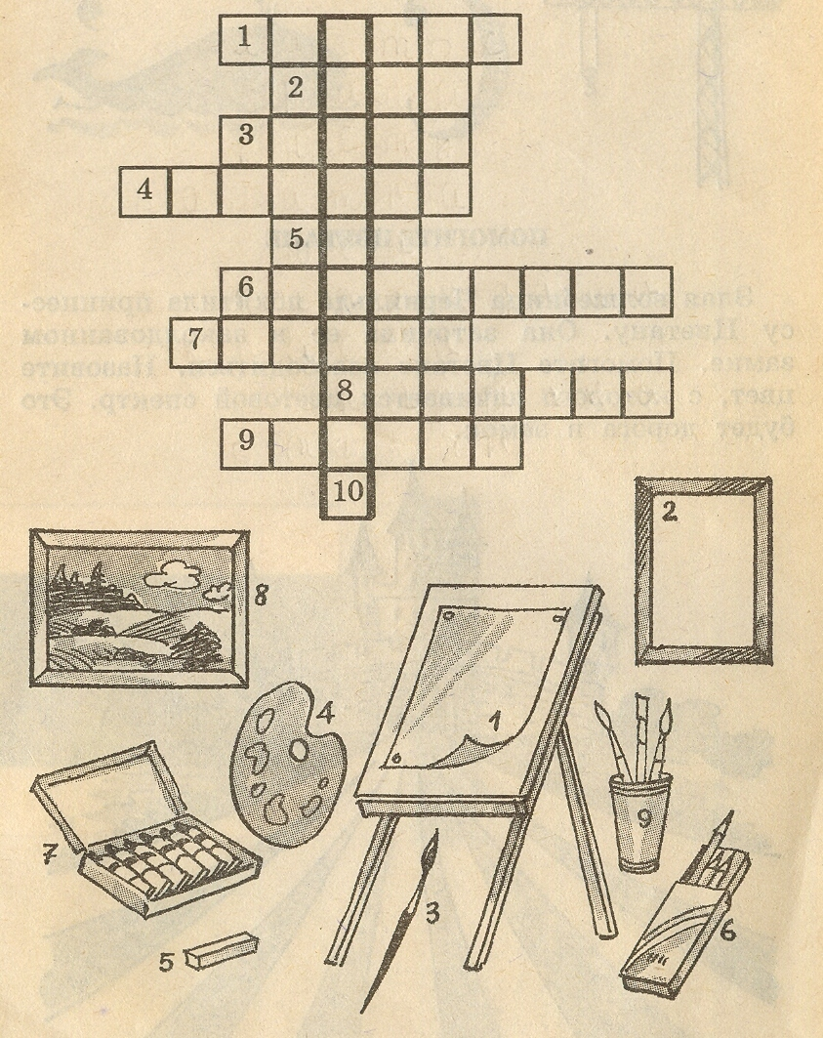
1 Задание. Попробуй разгадать кроссворд.

2 Задание. Рассмотри орнамент. Часть уже раскрашена, тебе же надо закончить работу. Где нет раскраски, подбери цвета сам.

